PRESSEINFORMATION
Senftenberg, 3. April 2023

E-world energy & water, 23. bis 25. Mai 2023 in Essen – Halle 1, Stand 416

Entscheidend für die Abrechnung der Zukunft: Flexibilität
AKTIF präsentiert auf E-world 2023 erweitertes Lösungs- und Dienstleistungsportfolio für reibungslose Prozesse in der Energiewirtschaft

Mehrwertsteuersenkung, Strom- und Gaspreisbremse, Erlösabschöpfung: Die hohen Anforderungen an Akteure der Energiewirtschaft haben in den vergangenen Monaten eindrucksvoll gezeigt, welchen Stellenwert eine hochgradig flexible, integrierte Software und umfassende prozessuale Unterstützung einnehmen. Denn gerade in Zeiten sich ständig verändernder Rahmenbedingungen ist Reaktionsfähigkeit, insbesondere bei der Abrechnung, ein wichtiger Erfolgsfaktor. Unternehmen, die mit der ganzheitlichen Plattform-Lösung „AKTIF smart&easy“ arbeiten, waren hier durchweg gut aufgestellt. Diese bietet den Kunden ein breites Spektrum an Funktionen und Dienstleistungen und erleichtert so verschiedenen Akteuren im Energiemarkt die Umsetzung der fachlichen Prozesse. Von Direktvermarktern bis hin zu Betreibern von Ladesäulen: Sie alle sind dank der SaaS-Lösung (Software as a Service) immer auf dem neuesten regulatorischen Stand und profitieren von Entlastung und mehr Freiheit im Tagesgeschäft – etwa bei der Abrechnung von Bündelkunden, PPA oder sonstigen Direktvermarktungsprodukten. Die vielfältigen Optionen des Software- und Dienstleistungsportfolios von AKTIF zeigt der Senftenberger Energiemarktspezialist auf der E-world 2023 am Stand 416 in Halle 1.

Erweiterte Funktionalität bei der Abrechnung
Neu im AKTIF-Portfolio ist die Abrechnung von Wärmeprodukten inklusive der damit verbundenen Abwicklung zusätzlicher Informationspflichten aus der FFVAV (Fernwärme- oder Fernkälte-Verbrauchserfassungs- und Abrechnungsverordnung) und HKV (Heizkostenverordnung). „Bereits bei der E-world 2022 war unser Messe-Motto ‚Die Abrechnung der Zukunft‘. Dieses Jahr möchten wir das konsequent weiterführen. Sowohl unsere Software als auch unsere Dienstleistungen sind darauf ausgelegt, Unternehmen der Energiewirtschaft hinsichtlich Abrechnung, Energiedatenmanagement und Co. so weit wie möglich zu entlasten. Dann können sie sich voll auf ihr Kerngeschäft konzentrieren. Künftig gewährleisten wir das auch für Wärmeanbieter“, so Lars Ehrler, Geschäftsführer bei AKTIF.

Bezüglich der hohen Flexibilität der Lösung ergänzt er: „Die Ereignisse des vergangenen Jahres haben deutlich gemacht, dass es für Unternehmen in unserer Branche entscheidend ist, schnell auf neue Anforderungen reagieren zu können. Mit unserer ‚smart&easy‘-Plattform ist das selbstverständlich einfacher – unsere Experten nehmen an zentraler Stelle die entsprechenden Anpassungen vor und rollen diese dann an alle Kunden aus.“

Immer „up to date“
Mit der „AKTIF smart&easy“-Plattform liefert die AKTIF Unternehmensgruppe ihren Kunden eine Komplettlösung für vielfältige energiewirtschaftliche Prozesse im SaaS-Modell. Insbesondere im Hinblick auf die Abrechnung diverser Energieprodukte ergeben sich hieraus Vorteile in Sachen Effizienz und Rechtssicherheit. Dies gilt für den Bereich der Direktvermarktung, etwa in Form von Power Purchase Agreements (PPA), ebenso wie für Speicher- und E-Mobilitätsangebote oder börsen- und indexbasierte Produkte.

Selbst hochgradig komplexe Prozesse können so ohne gesteigerten Aufwand abgewickelt werden. Dies geschieht dabei immer den aktuellen gesetzlichen Vorgaben entsprechend und rundum GoBD-konform. „AKTIF smart&easy“ adressiert somit ein breites Spektrum an Unternehmen. Direktvermarkter gehören ebenso zum Kundenkreis, wie Lieferanten, Bilanzkreisverantwortliche, Betreiber von Erneuerbare-Energien-Anlagen und mehr. Jeder einzelne Anwender profitiert von den ganzheitlichen „Process as a Service“-Leistungen, in die das gesamte IT- und Energiemarkt-Know-how von AKTIF eingeflossen ist.

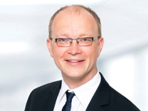 | 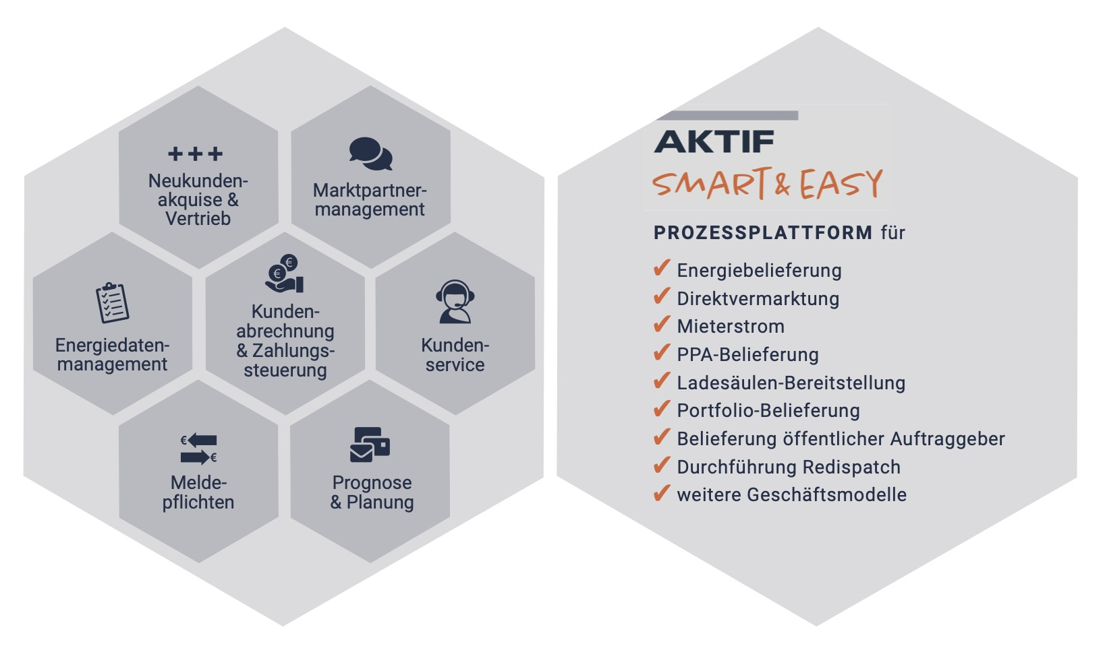
Lars Ehrler, Geschäftsführer der AKTIF-Unternehmensgruppe | Mit der „AKTIF smart&easy“-Plattform bietet die AKTIF Unternehmensgruppe eine Komplettlösung für vielfältige energiewirtschaftliche Prozesse im SaaS-Modell.

Das Bildmaterial finden Sie in unserem Medienportal press-n-relations.amid-pr.com zum Download (Suchbegriff „AKTIF E-world 2023“). Selbstverständlich schicke ich Ihnen die Dateien auch gerne per E-Mail zu. Kontakt: rh@press-n-relations.de

Weitere Informationen:  AKTIF Unternehmensgruppe – Jenny Seidling  Töpferstraße 9 – D-01968 Senftenberg  Tel: +49 3573 36318 0  presse(at)aktif-technology.com  https://aktif.energy | Presse- und Öffentlichkeitsarbeit:  Press’n’Relations GmbH – Rebecca Horn / Christoph Buck  Magirusstraße 33 – D-89077 Ulm  Tel: +49 731 96 287 15 / +49 731 96 287 21  rh(at)press-n-relations.de / cb(at)press-n-relations.de  https://press-n-relations.com
AKTIF-Unternehmensgruppe
Die AKTIF-Unternehmensgruppe mit Sitz in Senftenberg bietet seit 1997 flexible und lösungsorientierte IT-Systeme sowie Dienstleistungen zur Abwicklung der spezifischen Marktprozesse im Rahmen von Energiehandel, -überwachung und -vertrieb.

